X CONFERENCIA CIENTÍFICA INTERNACIONAL EN INGENIERÍA MECÁNICA, COMEC 2019

Evaluación de un material abrasivo Obtenido a partir de la reducción aluminotérmica de residuales sólidos industriales

Evaluation of an abrasive material obtaining from the aluminothermic reduction of industrial solid waste

István Gómez Ríos¹, Lorenzo Perdomo González², Amado Cruz Crespo³, Rafael Fernández Fuentes⁴
1-István Gómez Ríos¹ Centro de Investigaciones de Soldadura, Universidad Central “Marta Abreu” de Las Villas, Cuba. istvan@uclv.cu
2-Lorenzo Perdomo¹ González Centro de Investigaciones de Soldadura, Universidad Central “Marta Abreu” de Las Villas, Cuba. lperdomo@uclv.edu.cu
3-Amado Cruz Crespo¹ Centro de Investigaciones de Soldadura, Universidad Central “Marta Abreu” de Las Villas, Cuba. acruz@uclv.edu.cu
4-Rafael Fernández Fuentes¹ Centro de Investigaciones de Soldadura, Universidad Central “Marta Abreu” de Las Villas, Cuba. rfernandez@uclv.edu.cu

Resumen
En el trabajo se evalúa un material abrasivo obtenido a partir de la reducción aluminotérmica del residual de acerías conocido como cascarillas de laminación. Utilizando cargas pirometalúrgicas, en el que la cantidad de aluminio varió de 33 a 45 g, la ceniza 12 a 20 g, el grafito de 0 a 4 g manteniendo la cascarilla de laminación del acero en 100 g, permitiendo la obtención de dos mezclas. Se evaluó el comportamiento del proceso en términos de cantidad y rendimiento de escoria. Como resultado se obtiene una escoria que luego de ser triturada y tamizada es evaluada como material abrasivo ante el acero AISI 1020, y usando como comparador la arena sílice. La viabilidad técnica del procesamiento aluminotérmico de estos residuos industriales permite: la recuperación de sus componentes metálicos, lo que permite el uso de estas aleaciones en la industria y reduce los niveles de contaminación ambiental. Palabras claves: residuos industriales, aluminotermia, cascarilla de laminación, cenizas de combustión, virutas de aluminio, material abrasivo
Abstract:
In the work an abrasive material obtained from the aluminothermic reduction of the residues of the mills scale is evaluated. Using pyrometallurgical fillers, in which the quantity of aluminum varied from 33 to 45 g, the ash 12 to 20 g, the graphite from 0 to 4 g, keeping the scale of the steel rolled in 100 g, while obtaining the two mixtures The behavior of the process in terms of quantity and yield of the slag was evaluated. As a result, a guide is obtained which is then crushing and sieving, as abrasive material for AISI 1020 steel, and as a comparator with silica sand. The technical feasibility of the aluminothermic processing of this industrial waste allows: the recovery of its metallic components, which allows the use of these alloys in the industry and reduce the levels of environmental contamination.
Key words: industrial waste, aluminothermy, mille scale, combustion ashes, aluminum shavings, abrasive material.
1. Introducción
El desgaste abrasivo se define como la pérdida de masa resultante de la interacción entre partículas o asperezas duras que son forzadas contra una superficie y se mueven a lo largo de ella, provocando daños superficiales intensos y con ello la destrucción total o parcial de la pieza (J. C. GUTIÉRREZ et al., 2004).
Los “abrasivo” se definen como una sustancia que tiene como finalidad actuar sobre otros materiales con diferentes clases de esfuerzo mecánico triturado, (molienda), corte, pulido. Es de elevada dureza y se emplea en todo tipo de procesos, industriales y artesanales (Sánchez, 2012).
Existen varias formas de obtención de abrasivos, por vía natural hasta los que son obtenidos a partir de una reacción pirometalúrgica mediante el procesamiento aluminotérmico. En estudios anteriores se han obtenido por esta vía un sin número importante de estos materiales(Perdomo-Gonzále; et al., 2015)
Las cascarillas de laminación del acero constituyen una fuente preciada en los procesos de producción de escorias abrasivas ya que estas cascarillas están formadas principalmente por óxidos de hierro.
• wustita (FeO)
• hematita (Fe₂O₃)
• magnetita (Fe₃O₄)
El contenido de hierro es normalmente de un 70,0 % y contiene trazas de metales no férreos y compuestos alcalinos. La cascarilla está contaminada con restos de lubricantes. El contenido en aceites suele variar entre un 0,1 y un 2,0 %, pudiendo llegar hasta un 10,0 % (Gomez-Rios, 2015).
Una forma de obtención de escorias abrasivas muy fácil es mezclando las cascarillas de laminación del acero con virutas de aluminio en un proceso conocido como aluminotermia, de acuerdo a Perdomo y col (2016), es la acción reductora del aluminio sobre los óxidos de otros metales, Todos ellos deben tener un calor de formación menor que el del óxido de aluminio en la reacción (Autores, 2007, OKOMURA, 2004).
La reacción de reducción de óxidos por el aluminio se representa generalmente por la ecuación que se muestra a continuación (Eissa et al., 2010)
$\frac{2}{y}MxOy+\frac{4}{3}Al=\frac{2x}{y}M+\frac{2}{3}{Al}_{2 }$ $O_{3}$ | Ec.1
El objetivo del presente trabajo es evaluar la posibilidad de emplear el método aluminotérmico para la obtención de materiales abrasivos, a partir del procesamiento de reducción de residuos industriales

Resumen del método de ensayo
Existe una gran dificultad al comparar resultados de desgaste obtenidos por diversos investigadores debido a la variedad de los métodos de ensayo y al bajo control de ciertos aspectos de estos. Considerando específicamente el desgaste abrasivo, la complejidad del fenómeno aún no ha permitido la creación de un ensayo universal, y frecuentemente los ensayos son hechos para reproducir las condiciones únicas que un determinado material encontrará en servicio.

Para conocer la abrasividad de un material se realiza una interacción consecutiva entre el material a desgastar y el abrasivo, existen varios métodos para determinar estos parámetros físicos de pérdidas de masa y pérdida de la superficie geométrica, en este trabajo tratamos de establecer el Ensayo de los Ángeles para tener alguna forma de medir la capacidad de abrasión de nuestro material.
El método de ensayo en la máquina de Los Ángeles es una medida del desgaste de los agregados minerales de graduaciones estándar, resultante de la combinación de acciones que incluyen abrasión, impacto y trituración en un tambor rotatorio de acero, que contiene un número especificado de esferas de acero; el número de esferas depende de la graduación de la muestra. Cuando el tambor rota, una pestaña recoge la muestra y las paletas de acero, arrastrándolas consigo hasta que ellas caen al lado opuesto del tambor, creando un efecto de impacto y trituración. Después de establecer previamente las RPM de la máquina, el contenido es sacado del depósito y la porción de agregado o de abrasivo es tamizada para medir el desgaste como pérdida en porcentaje, lo mismo se realiza para el material de referencia el cual es medido en pérdida de masa.
Significado y uso
Este ensayo en la máquina de los Ángeles ha sido ampliamente usado como un indicador de la calidad relativa o la competencia de varias fuentes de agregados que tienen una composición mineral similar. Los resultados permiten hacer automáticamente comparaciones válidas entre fuentes de agregados de diferente origen, composición y estructura.
2. Metodología

Materias primas. Preparación
Como materias primas se emplearon los resultados alcanzados en trabajos anteriores así como métodos de obtención de un metal mediante el uso de la aluminotermia.
Los materiales usados en el proceso aluminotérmico serán los siguientes:
- Cascarilla de laminación que constituye un desecho industrial de las plantas siderúrgicas, Antillana de Acero y ACINOX Tunas.
- Virutas de aluminio, procedentes de la Empresa Antenas de Santa Clara. Estas virutas constituyen un subproducto del proceso de corte y maquinado, aluminio para conformado de las clase AA 6061 y AA 6063
- Grafito, obtenido de la trituración de los trozos de torchos partidos en la fundición de Planta Mecánica.
- Cenizas de fondo procedentes de la combustión del petróleo en las calderas de la refinería Camilo Cienfuegos de la Ciudad de Cienfuegos.
La composición química de estos componentes es aportada por los fabricantes las cuales se muestra en las tablas 2.1 y 2.2
Tabla 2.1 Composición química (% masa) de las materias primas
Materia prima | Componente | Contenido (%)
Cascarilla de laminación | Fe₂O₃ | 20-30
 | Fe₃O₄ | 40-60
 | FeO | 15-20
 | Fe | 2-5
 | Fe Promedio | 70,83
 | O₂ Promedio | 24,18
 | Impureza | 5,00
Viruta de Aluminio | Si | 0,3-0,6
 | Fe | 0,1-0,3
 | Mn | 0,1
 | Cu | 0,1
 | Mg | 0,35-0,6
 | Zn | 0,15
 | Cr | 0,05
 | Ti | 0,1
 | otros | 0,11
 | Al | balance
Grafito | C | 100
Las cascarillas utilizadas fueron sometidas a un proceso de beneficio, mediante un lavado y separación magnética y finalmente la fracción magnética fue clasificada granulométricamente, según se muestra en la tabla: 2.2.
Tabla 2.2: Resultados del proceso de tamizado de la cascarilla de laminación
Clase granulométrica (mm) | Masa retenida (g) | Masa retenida (%)
5,0/2,5 | 57 | 3,.63
2,5/2,0 | 14 | 0,74
2,0/1,0 | 395 | 20,81
1,0/0,7 | 392 | 20,65
0,7/0,5 | 240 | 12,65
0,5/0,25 | 750 | 39,52
0,25/0,16 | 36 | 1,90
Total | 1884 | 100
Fueron replicadas 2 mezclas, a partir de los mejores puntos de un estudio realizado con anterioridad y conformadas por cascarilla, aluminio, grafito y cenizas los componentes de esta carga se expresan en la tabla 2.4.
Tabla 2.4: Composición de las cargas (g) (Gomez-Rios, 2015)
Carga | Al | C | G | C. de Fe
1 | 33 | 20 | 4 | 100
2 | 45 | 12 | 0 | 100
Con los datos, de la Tabla 2.4, se preparó cada una de las cargas multiplicando por cinco su masa para obtener una mayor cantidad de escoria, se mezclaron durante 30 minutos en un mezclador cilíndrico de 20 cm de diámetro y 30 cm de longitud. Cada una de ellas, fue precalentada en una estufa a una temperatura de 280 ºC.

Obtención de las escorias abrasivas
Para la obtención de las escorias se colocó cada mezcla caliente en un reactor de grafito de 2,2 L y se inició la reacción, mediante un chispazo con arco eléctrico.
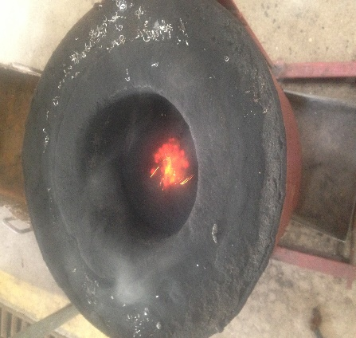
Figura 2.1: Reactor de grafito durante el procesamiento aluminotérmico
Preparación de la escoria abrasiva
La escoria extraída de la fundición fue vertida en un crisol de hierro fundido y con un mortero se le aplicó una fuerza producida por la acción de una secuencia de golpes hasta obtener un tamaño de grano inferior a 2mm, para buscar una determinada similitud con la arena de sílices tomada como referencia, la que tiene valores granulométricos por debajo de 0.25 mm.
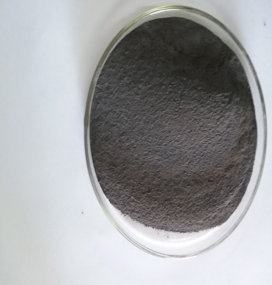 | 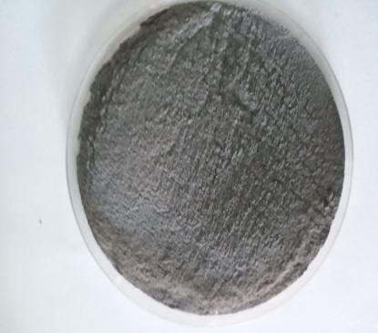
a) | b)
Grafica 2.2 abrasivo obtenido a partir de la molienda de las escorias: a) abrasivo 1; b) abrasivo 2
En la gráfica 2.2 podemos observar las escorias tamizadas y preparadas para el ensayo de abrasión.

Evaluación de la abrasividad de la muestra
Para realizar la evaluación de la abrasividad de la muestra se realiza mediante el ensayo de desgaste de los Ángeles basados en las Norma ASTM C 131 – 01

Equipo
Máquina de los Ángeles
El objetivo fundamental de este ensayo es saber que tan resistente es el abrasivo que se va a utilizar; ya que este material es resultado de un procesamiento aluminotérmico de materiales residuales industriales.
Se debe usar la máquina de ensayo de Los Ángeles, con todas sus características esenciales, de acuerdo con el diseño mostrado en la Figura 2.1.
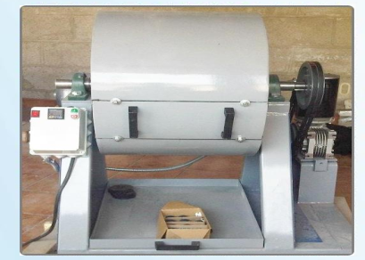
Figura 2.1 Máquina de los Ángeles fuente (Technologies)
La máquina y ensayo utilizados en este trabajo son una variante del ensayo de los ángeles y consiste en un tambor cilíndrico hueco, de cerámica con paredes de un espesor no menor de 8 mm cerrado en ambos extremos, teniendo un diámetro interior 120 mm y 300 mm de longitud. El tambor tiene una abertura para introducción de la muestra de ensayo. Dicha abertura esta provista de una placa cubierta que asegura un cierre hermético mediante tornillos que la ajusten en su lugar, para impedir la pérdida de material de ensayo y de polvo. La cubierta tiene la forma del contorno cilíndrico de la pared interna. El tambor se hace rotar a una velocidad constante de 550 rpm por un periodo evaluado de 12 horas para cada muestra a ensayar.
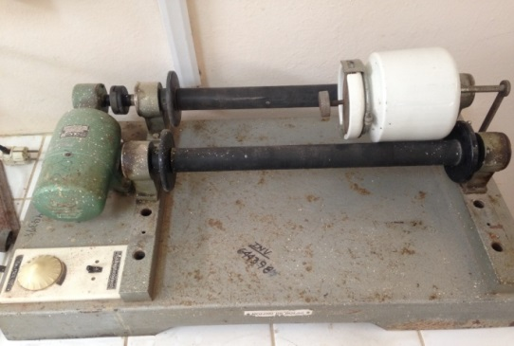 | 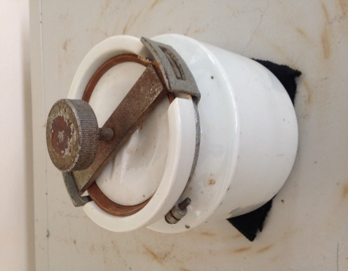
- Máquina y recipiente | - Recipiente
Figura 2.1 a) Máquina y recipiente, b) Recipiente, utilizados para replicar el Ensayo de los Ángeles por baja intensidad.

Preparación de la muestra de ensayo
La muestra de ensayo, (escoria abrasiva), fue lavada y luego secada al horno a una temperatura de 110°C ± 5°C hasta obtener una masa constante.
La cantidad de abrasivo por ensayo es de 500 g para todos; velocidad de giro del dispositivo de 550 rpm; tiempo de ensayo de 12 horas: dividido en (4, 4 y 4 horas). Es importante señalar que la velocidad de giro no se varió.
Cálculos
Obtener y evaluar datos del desgaste.
Los modelos que representan el desgaste generalmente se clasifican en base a la experiencia de fenómenos ya observados y a experimentos de laboratorio.
La forma óptima de simular el desgaste como ya se mencionó es experimentalmente.
Se calcula la pérdida (diferencia entre la masa original y la masa final de la muestra de ensayo, (abrasivo), como un porcentaje de la masa original de la muestra de ensayo. Se reporta este valor como el porcentaje de pérdida. Se utiliza la siguiente expresión la que es referida en la norma del Ensayo de los ‘Ángeles:
$$LA=\frac{mi-mf}{mi}*100$$ | Ec.2.1
Donde:
LA: desgaste en %
mi: masa inicial
mf: masa final
Preparación de las probetas
Es importante señalar que para este estudio se tomaron 5 probetas las que fueron cortadas de un perfil hexagonal de 20 mm por 6 mm de espesor, de acero AISI 1020.
3. Resultados y discusión

Análisis del rendimiento de las cargas
En la tabla 3.1 se muestra un análisis comparativo entre las cantidades reales y teóricas de las escorias.
Donde: Mtt = mezcla total teórica, Cte = cantidad teórica de la escoria, Ce= cantidad de escoria real, Rend = rendimiento escoria
Tabla 3.1 Rendimiento real y teórico de las cargas
Muestras | M tt (g) | Cte (g) | Ce (g) | Rend (%)
Abrasivo 1 | 785,0 | 362,5 | 270,0 | 74,5
Abrasivo 2 | 785,0 | 349,3 | 304,0 | 87,0
En la tabla 3,1 se puede observar que los mejores resultados, en cuanto a cantidad y rendimiento de escoria, se obtuvieron para la carga 2 que forma el abrasivo 2, con una recuperación del 87,0, %. Esta formulación coincide con la mezcla de menor contenido de cenizas. Este punto no contenía grafito.

Análisis de la pérdida de masa del material de referencia

Comportamiento del acero AISI 1020 al desgaste abrasivo
En la tabla 3.4 se muestran los resultados del ensayo de desgaste abrasivo de las muestras 1 y 2 y de la arena como referencia.
Tabla 3.3 Resultados de los ensayos de desgaste.
Muestra | Tiempo(h) | 4 | ∆M1 | 8 | ∆M2 | 12 | ∆M3 | ∑ (g)
 | Masa inicial (g) | Masa final 1 (g) |  | Masa final 2 (g) |  | Masa final 3 (g) |  |  | Desgaste total (%)
M1(i) | 17,5202 | 17,5188 | 0,0014 | 17,5159 | 0,0029 | 17,5111 | 0,0048 | 0,0091 | 0,0519
M2(S) | 23,9105 | 23,9066 | 0,0039 | 23,8920 | 0,0146 | 23,8701 | 0,0219 | 0,0404 | 0,1690
M3(E) | 19,1542 | 19,1502 | 0,0040 | 19,1380 | 0,0122 | 19,1216 | 0,0164 | 0,0326 | 0,1702
M4(A) | 23,5803 | 23,5716 | 0,0087 | 23,5603 | 0,0113 | 23,5439 | 0,0164 | 0,0364 | 0,1544
M5(V) | 20,0857 | 20,0763 | 0,0094 | 20,0661 | 0,0102 | 20,0520 | 0,0141 | 0,0337 | 0,1678
Del análisis de los resultados de la tabla 3.3 se observa que el por ciento de desgaste para las escorias (muestras 2, 3, 4 y 5) fue considerablemente mayor que para la arena. La diferencia de la arena en relaciona a la escoria se explica por dos causas: La arena presenta granos más redondeados (menor angulosidad) y una menor dureza.
Si se analiza a partir de las pérdidas de masa en los ensayos podrían realizarse interpretaciones erradas, ya que la dimensión de la muestra (el ‘área total de superficie) es una variable esencial para el fenómeno de desgaste.
Para una mejor compresión de los resultados, a partir de la tabla 3.3 fue construido el gráfico de la figura 3.2. Se observa que el desgaste aumenta linealmente en función del tiempo, lo cual es coincidente con lo clásicamente abordado en la literatura especializada (Cruz-Crespo, 2013). El desgaste experimentado por la muestra ensayada con arena es inferior al de las muestras ensayadas con escoria. Entre las escorias 1 y 2 no se observan diferencias significativas en el comportamiento al desgaste de las muestras, evidenciado por un comportamiento de pendientes similares de las curvas para ambos abrasivos en la figura 3.1. En un análisis más detallado, se observa que la escoria 1 (obtenida de la reducción de una carga que tiene carbono) muestra una mayor pérdida de masa de las muestras (mayor abrasividad), en comparación a la escoria 2. Lo anterior significa que el carbono en la carga para la reducción ha conducido a modificaciones en la escoria que se reflejan en un desempeño más favorable como material abrasivo.

Figura 3.1 Desgaste comparativo de los abrasivos y de la arena como referencia.
En base a los datos de la tabla 3.3 fue construida la gráfica de la figura 3.2. Se observa que ambas escorias se comportan de manera similar (presentan similar abrasividad) y que su abrasividad es de alrededor de 75 % superior a la de la arena. Este hecho sin dudas se sustenta en la alta angulosidad de la escoria y a su alta dureza. Lo cual indica que es un material con altas posibilidades de aplicación cuando se requiera de alta abrasividad.

Figura 3.2 Degaste relativo (abrasividad relativa) de las escorias 1 y 2 frente a la arena.
Tabla 3.4 Análisis de variación granulométrica antes y después del ensayo
 | Antes del ensayo (g) |  |  | Luego del ensayo (g) |  |  | % de variación (g)
Distribución en (mm) | Arena | Abras  1 | Abras  2 | Arena | Abras  1 | Abras  2 | Arena | Abras  1 | Abras  2
0,18 | 344,00 | 195,00 | 218,8 | 316,5 | 180,10 | 207,10 | 7,99 | 7,64 | 5,34
0,16 | 22,10 | 40,00 | 53,60 | 45,20 | 30,10 | 42,40 | -104,52 | 24,75 | 20,89
0,15 | 41,40 | 187,00 | 204,0 | 21,20 | 200,00 | 173,00 | 48,79 | -6,95 | 15,19
0,1 | 30,50 | 31,80 | 19,90 | 49,00 | 37,80 | 28,10 | -60,65 | -18,86 | -41,20
0 | 62,00 | 46,20 | 3,68 | 68,10 | 52,00 | 49,40 | -9,83 | -12,55 | -1242,39
Si analizamos los datos de la tabla anterior podemos concluir que tanto la arena como los abrasivos sufrieron transformación en su tamaño de grano debido a la acción de impacto y trituración lo que da lugar a la deformación del grano y la disminución de su volumen, y esto a su vez nos indica que el abrasivo cumple con una característica muy importante la cual consiste en la variación de su angulosidad para continuar con el desgaste.
4. Conclusiones
- La composición química de las materias primas y las reacciones químicas fundamentales que ocurren, permitieron conformar cargas donde el contenido de cenizas aumentó desde 0 hasta un 20 % y el de cascarilla se mantuvo constante en 100 %, el aluminio desde 33 hasta un 45 % y el grafito desde 0 hasta el 4 % y la separación adecuada del metal y la escoria.
- El procesamiento aluminotérmico de las cargas compuestas por cascarilla de laminación, cenizas de fondo de las calderas de la combustión del petróleo, grafito y virutas de aluminio permitió obtener escorias abrasivas con rendimientos entre 74 – 87%.
- Las escorias obtenidas demostraron un desempeño superior ante la arena tomada como referencia las que pueden ser factibles de utilizarse en la industria para realizar limpieza o tratamiento de superficies.
- El procesamiento aluminotérmico de residuales industriales permite la recuperación de materiales abrasivos, sin la necesidad de importar ninguno de los componentes de la mezcla, ni del uso de equipamientos de alta complejidad, con un bajo consumo de energía, hace factible desde el punto de vista técnico económico el uso de esta tecnología con una considerable reducción de los niveles de contaminación ambiental.
5. Referencias bibliográficas
AUTORES, C. D. 2007: Química General. La Habana Cuba, Felix Varela,320 p.
CRUZ-CRESPO, A. 2012. Desgaste. Material didáctico. UCLV, CUBA,5 -6.
CRUZ-CRESPO, A. 2013. Fundamentos de tribología. Material didáctico.: UCLV.
EISSA, EL- FAWAKHRY K. A, MISHREKY. M. L & R., E.-F. H. 2010. THE ALUMINOTHERMIC PRODUCTION OF EXTRA LOW CARBON FERROCHROMIUM FROM LOW GRADE CHROMITE ORE. Ferrochromium refining, 1, 438.
GOMEZ-RIOS, I. 2015. Aprovechamiento de residuales industriales para la obtención de aleaciones de hierro y escorias. Tesis de Master. Universidad Central Marta Abreu de las Villas.95 p.
GUTIÉRREZ, J. C., L. M. LEÓN -SEVILLA, D. H. MESA - GRAJALES & TORO., A. 2004. EVALUACIÓN DE LA RESISTENCIA AL DESGASTE ABRASIVO EN RECUBRIMIENTOS DUROS PARA APLICACIONES EN LA INDUSTRIA MINERA. Scientia et Technica, 10, 6.
MARQUES., C. M. 2006. Relação entre microestrutura e desgaste erosivo a frio e a quente em materiais cerâmicos à base de alumina. Doutorado em Engenharia, UFRGS.
OCHOA; & MACIAS. 2006. Aspectos teóricos sobre el desgaste abrasivo en los elementos de trabajo de las máquinas agrícolas en Cuba. UCLV.
OKOMURA, K. 2004. Carothermic and Aluminothermic reduction of SolidOxide. Journal of the Ceramic Society of Japan, 112.
PERDOMO-GONZÁLE;, L., QUINTANA-PUCHOL;, R., GÓMEZ-PÉREZ;, C. R. & CRUZ-CRESPO., A. 2015. Obtención simultánea de ferromanganeso y materiales abrasivos por reducción aluminotérmica usando pirolusita sin tostación previa y residuos sólidos industriales. Minería y Geología, 31.
SÁNCHEZ, H., A,G. 2012. Desarrollo de un modelo para determinación de abrasividad de suelos con características vérticas. Master en Ciencias, Universidad Nacional de Colombia: Medellín, Colombia,.

